
AUCHAN RENNES

La CFTC a obtenu !

…permettre aux femmes de retrouver le rythme approprié à leur nouvelle vie, afin d’articuler au mieux

Leur Vie personnelle et leur Vie professionnelle :

Une Formation est mise en place:

‘ Bien vivre son retour de congé maternité - d’adoption’

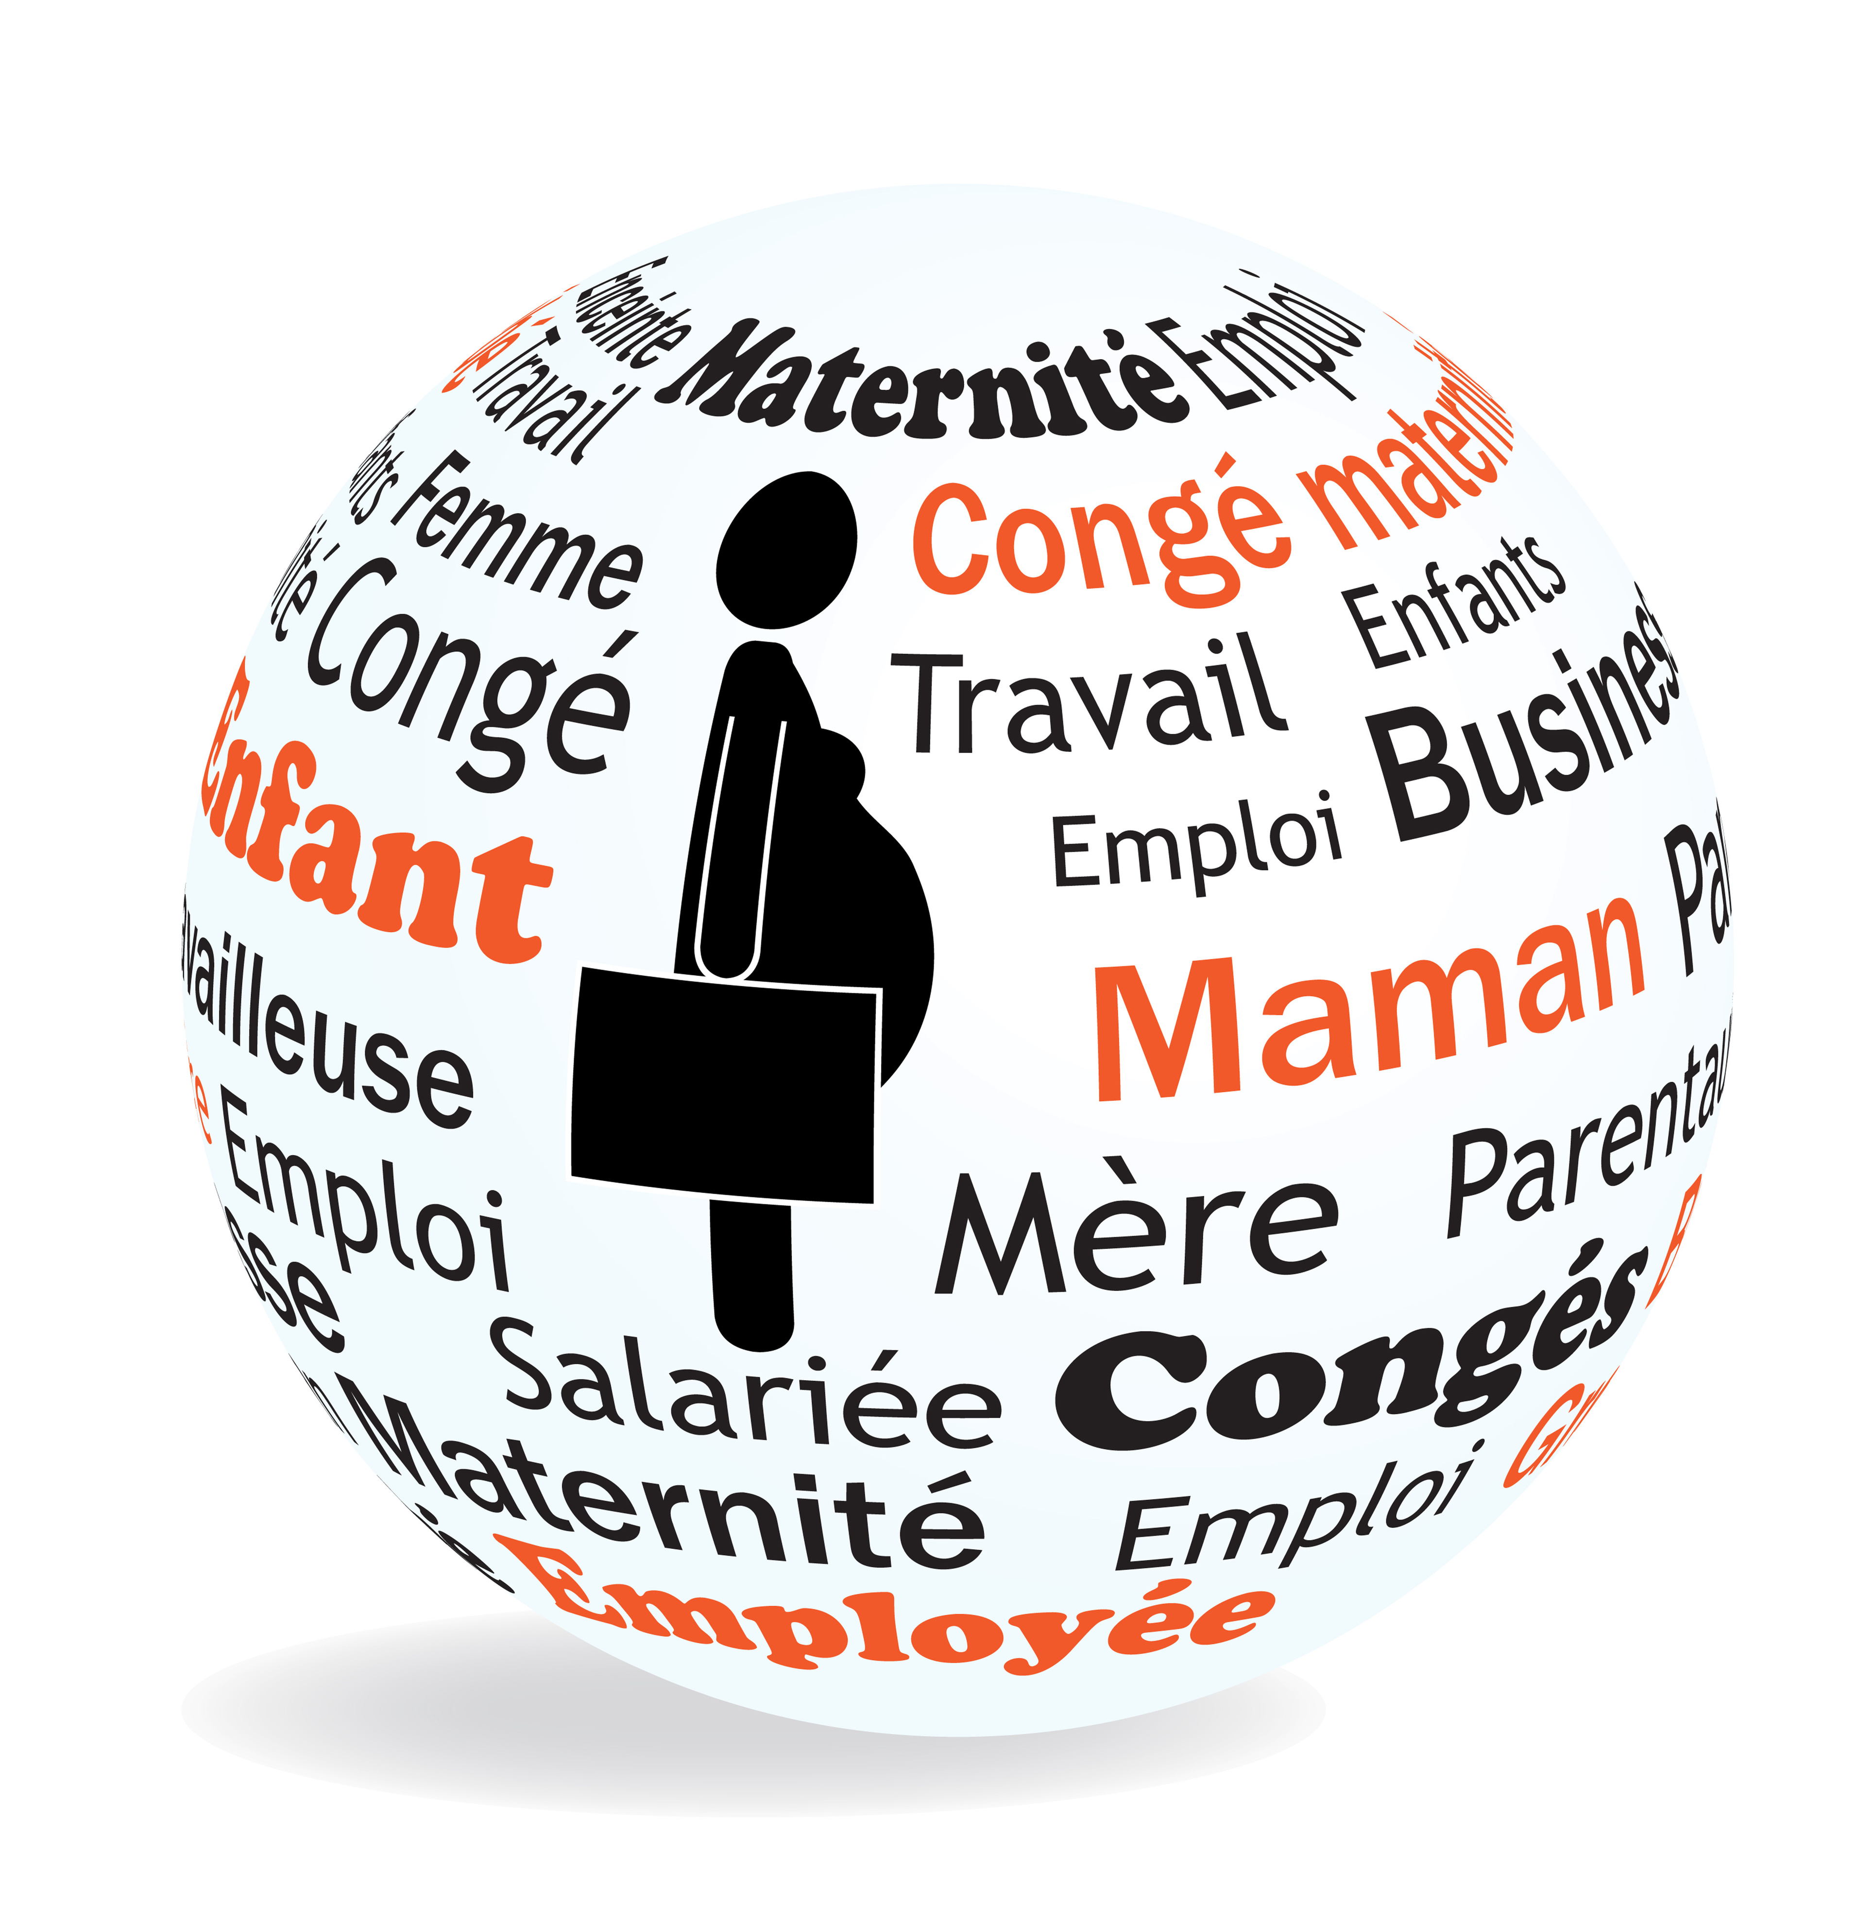

Accord sur
l’EGALITE PROFESSIONNELLE entre
LES FEMMES et LES HOMMES
Signé par la CFTC le 12 juillet 2013

